Вариант 1.
- Подпишите на рисунки основные компоненты клетки растений (ядро, хлоропласты, ЭПС, комплекс Гольджи, лизосомы, цитоплазма, митохондрия, вакуоль, рибосомы, клеточная стенка).

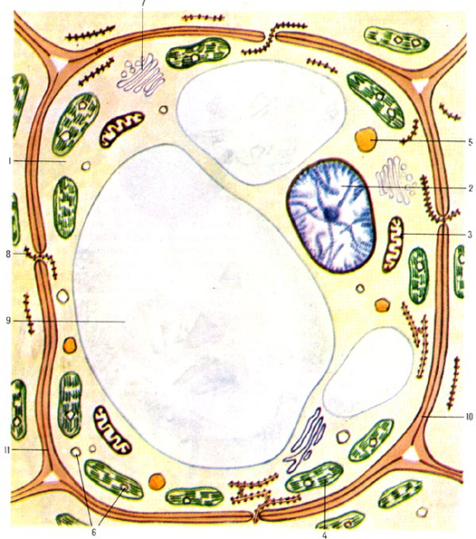

- Напишите название органоида, изображенного на рисунке, напишите строение и функции.
